

Государственный
профилактический проект

«Столин –  здоровый город» | «Речица –  здоровый посёлок»
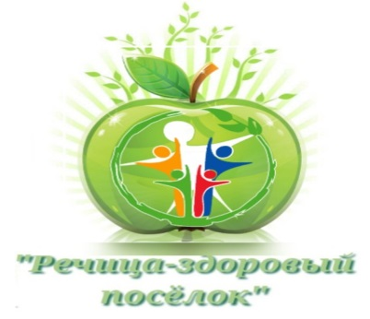
- это совместный труд
каждого жителя, учреждений и
организаций района
по профилактике заболеваний,
отказу от вредных привычек,
наведению порядка на улицах
и земельных участках


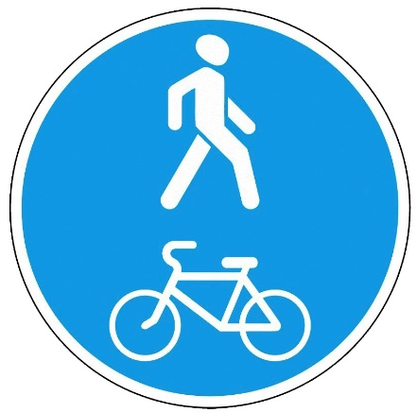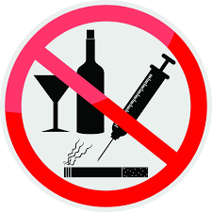
ДВИЖЕНИЕ - твоё здоровье ОТКАЖИСЬ!

ПРИСОЕДИНЯЙСЯ!

Сделай свою жизнь лучше и дольше!

Государственное учреждение «Столинский районный центр гигиены и эпидемиологии»

